K I T H informasjonsteknologi
for et bedre helsevesen
informasjonsteknologi
for helse og velferd ..
VERSJON 2.5  15.10.2015  KITH-rapport 12/08

eResept – M5, M7, M9.5-8, M24.1-5

Informasjonsmodell og
XML meldingsbeskrivelse

KITH-rapport |  |  |  |   Postadresse  Sukkerhuset  N-7489 Trondheim  Besøksadresse  Sverresgt 15  Telefon  +47 - 73 59 86 00  Telefaks  +47 - 73 59 86 11  e-post  firmapost@kith.no  Foretaksnummer  959 925 496
TITTEL
eResept – M5, M7, M9.5-8, M24.1-5
Informasjonsmodell og XML meldingsbeskrivelse
Versjon 2.5
Status: Til utprøving
Forfatter(e):
Thomas Tveit Rosenlund, Espen Stranger Seland
Oppdragsgiver(e):
Helsedirektoratet
ISBN | Dato  15.10.2015 | Antall sider  28 | Kvalitetssikret av | Gradering  Åpen
Godkjent av:

Rapportnr: R12/08
Sammendrag

Meldingen ”M5 Tilbakekalling av resept” brukes av rekvirent for å tilbakekalle en resept som ligger i reseptformidleren, og besvares med meldingen «M5.2 Kvittering på tilbakekalling av resept». Meldingen ”M7 Slettet resept i RF” gir rekvirerende lege beskjed om at en annen lege har tilbakekalt resepten. Meldingene ”M9.5 Forespørsel om tilgjengelige resepter på pasient” og ”M9.6 Reseptliste” brukes av legen for å hente oversikt over aktive resepter lagret i Reseptformidleren. Meldingene «M9.7 Forespørsel om utleveringer på resept» og «M9.8 Utleveringer på resept» gir mulighet for å laste ned informasjon om eventuelle utleveringer på en gitt resept. Meldingen ”M24.1 Samtykkeregistrering” gir Reseptformidleren informasjon om pasientens samtykke til at rekvirent skal kunne motta M8 Utleveringsrapport til fastlege, ”M24.2 Svar samtykke” er svaret på denne meldingen. Meldingen «M24.3 Flytting av samtykker» sendes fra fastlege som har byttet organisasjonstilhørighet. Meldingen «M24.4 Samtykkeendringer i RF» sendes fra Reseptformidler til ny organisasjon for fastlege som har meldt flytting. Meldingen «M24.5 Informasjon om flytting» sendes fra Reseptformidler til gammel tjeneste for fastlege som har meldt flytting.

Innhold

1 Dokumenthistorie 5
2 Innledning 6
2.1 Bruksområder 6
2.2 Om dette dokumentet 6
2.2.1 Tabeller 6
2.3 Datatyper 7
2.3.1 Primitive datatyper 7
2.3.2 Bruk av datatypen CS (Coded Simple value) 7
2.3.3 Bruk av datatypen CV og identifikasjon av kodeverk 7
2.3.4 Monetary Amount (MO) 7
3 Meldingsflyt og bruk 8
4 Informasjonsmodell 9
4.1 Hodemelding 9
4.1.1 M05 Tilbakekalling av resept 9
4.1.2 M05.2 Kvittering på tilbakekalling av resept 10
4.1.3 M07 Slettet resept 10
4.1.4 M09.5 Forespørsel om tilgjengelige resepter på pasient 11
4.1.5 M09.5 Forespørsel om tilgjengelige resepter på pasient – Kjernejournal 11
4.1.6 M09.6 Reseptliste 11
4.1.7 M09.6 Reseptliste - Kjernejournal 11
4.1.8 M9.7 Forespørsel om utleveringer på resept 11
4.1.9 M9.8 Utleveringer på resept 12
4.1.10 M24.1 Samtykke 12
4.1.11 M24.2 Svar på samtykke 13
4.1.12 M24.3 Flytting av samtykker 13
4.1.13 M24.4 Endringer av samtykke i RF 14
4.1.14 M24.5 Informasjon om flytting av samtykker 14
4.2 M05 Tilbakekalling 15
4.2.1 M05 Tilbakekalling av resept (Tilbakekalling) 15
4.2.2 M05.2 Kvittering på tilbakekalling av resept (KvitteringTilbakekalling) 15
4.3 M07 Slettet resept i RF 16
4.3.1 M7 Slettet resept i RF (SlettetReseptRF) 16
4.4 M09 Forespørsel om oversikt og nedhenting av resept 17
4.4.1 M09-5 Forespørsel om tilgjengelige resepter på pasient (M95) 19
4.4.2 M09-6 Reseptliste (M96) 19
4.4.3 Listeelement (Listeelement) 20
4.4.4 Utlevering M96 (Utlevering) 21
4.4.5 M09-7 Forespørsel om utleveringer på resept (M97) 22
4.4.6 M09-8 Utleveringer på resept (M98) 23
4.5 M24 Samtykke 24
4.5.1 M24.1 Samtykke (Samtykke) 24
4.5.2 M24.2 Svar på samtykke (SvarSamtykke) 25
4.5.3 M24.3 Flytting av samtykker (SamtykkeFlytting) 25
4.5.4 M24.4 Endringer av samtykke i RF (SamtykkeEndring) 26
4.5.5 M24.5 Informasjon om flytting av samtykker (SamtykkeFlyttingInfo) 26
5 Meldingsbeskrivelse for XML 27
5.1 Namespace og prefiks 27
5.2 Koding 27
5.3 XML Schema Definition (XSD) 27
6 Referanser 28

Dokumenthistorie
Dato | Detaljer
1.5.2008 | Dokument versjon 2.0 opprettet
30.5.2008 | Endringer  - Attributt Utleverer lagt til M9.6
3.6.2008 | Endringer  - Ny XSD: ER-M96-2008-06-03.xsd  - M9.6 peker nå til M1 og evt M8-vedlegg i MsgHead, ikke inne i selve M9.6-delen.  - Lagt til eksempler (ER-M5-2008-05-01-eksempel1.xml, ER-M7-2008-05-01-eksempel1.xml, ER-M95-2008-05-01-eksempel1.xml, ER-M96-2008-06-03-eksempel1.xml, ER-M241-2008-05-01-eksempel1.xml, ER-M242-2008-05-01-eksempel1.xml)
25.6.2008 | Dokument ferdig til utprøving
3.10.2008 | Dokument versjon 2.1 opprettet
12.12.2008 | Dokument versjon 2.2 opprettet
20.2.2009 | Dokument versjon 2.3 opprettet
18.3.2009 | XSD for M9.6 endret
1.5.2010 | Dokument versjon 2.4 opprettet
10.10.2012 | Inneholder to nye namespace for henholdsvis M9.5 og M9.6 til bruk mot kjernejournal.
16.4.2013 | Dokument versjon 2.5 opprettet. Nye felt i M5.
8.10.2013 | Manglende attributt «Innvilget godkjenningsfritak» lagt til i dokumentasjonen for M9.6, XSD uendret.
22.11.2013 | Nye meldinger M24.3, M24.4 og M24.5.
1.12.2013 | Ny melding M5.2 Kvittering på tilbakekalling av resept
1.5.2015 | Ny melding M9.7 Forespørsel om utleveringer på resept og M9.8 Utleveringer på resept. Meldingene M9.5 og M9.6 er revidert grunnet dette. Se ERSA 7761.
22.9.2015 | Fødselsnummer eller D-nummer er obligatorisk i M24.1. Se ERSA 5851.
15.10.2015 | Endret tekst for ‘M09-6 Reseptliste’ og ‘Pakningsstørrelse’ i M9.6. Se ERSA 9164.  M9.8 er utvidet og har fått egen XSD. Se ERSA 9164.  Endret tekst i M24.3 ‘Flytting av samtykker’. Se ERSA 9030.

Innledning
Dette kapitlet gir en kort beskrivelse av dokumentet og dokumentets bruksområder.

Bruksområder
Meldingen ”Tilbakekalling av resept” brukes av rekvirent for å tilbakekalle en resept som ligger i reseptformidleren. Meldingen ”Slettet resept i RF” gir rekvirerende lege beskjed om at en annen lege har tilbakekalt resepten. Meldingene ”Forespørsel om tilgjengelige resepter på pasient” og ”Reseptliste” brukes av legen for å hente oversikt over aktive resepter lagret i Reseptformidleren. Meldingen ”Samtykke” gir Reseptformidleren informasjon om pasientens samtykke til at rekvirent skal kunne motta M8 Utleveringsrapport til fastlege, ”Svar på samtykke” er svaret på denne meldingen.

Det forutsettes av meldingene brukes sammen med Standard for hodemelding [2] for overføring av informasjon om avsender og mottaker.

Om dette dokumentet
Dokumentet er myntet på leverandører og it-personell som skal implementere meldingen. Dokumentet inneholder mye tekniske detaljer som kun er relevant for de som skal implementere meldingen.

Kapittel 3 beskriver Meldingsflyten og bruken av meldingen i detalj. Informasjonen er hentet fra DFS [1]. Kapittelet inneholder sekvensdiagram og oversikt over hva de forskjellige aktørene foretar seg i prosessen.

Kapittel 4 beskriver Informasjonsmodellen i detalj. Kapittelet inneholder både detaljert beskrivelse av hvordan hodemeldingen brukes i meldingene. Samt klassediagram og detaljert klassebeskrivelse for alle klassene.

Kapittel 5 inneholder XML meldingsbeskrivelsen for meldingene. Kapittelet inneholder informasjon om namespace, datatyper, XML-schema og XML eksempler.

Kapittel 6 inneholder informasjon om dokumenter og dataressurser som er referert i dokumentet.

Tabeller
Tabellene som beskriver informasjonsmodellen har følgende kolonner:
Attributter | K | Type | Beskrivelse
varenavn (Navn) | 0..1 | string | Navnet på utlevert vare
varenummer (Nr) | 0..1 | string | Varenummer for utlevert vare
… | … | … | …

Attributter: beskriver attributtnavnene i hver klasse. Kortnavnet som brukes i xml-schema oppgis i parentes.
K: Kardinalitet, beskriver hvor mange forekomster attributtet kan ha i hver instans av klassen.
Type: Type beskriver datatypen til attributtet. KITH bruker både egne datatyper (beskrevet i Datatyper til bruk ved meldingsutveksling [3]) og XML Schema datatyper [4].
Beskrivelse: Inneholder en tekstlig beskrivelse for bruken av attributtet samt beskrivelse av og henvisning til kodeverket der dette foreligger [5].

Datatyper

Primitive datatyper
De primitive datatypene som benyttes i klassediagrammene og for XML Schema Definition (XSD) er definert i XML Schema Part 2: Datatypes Second Edition [4], som baserer seg på ISOs språkuavhengige datatyper.

Bruk av datatypen CS (Coded Simple value)
Benyttes for registrering av kodet verdi hvor koden angis i form av en tekststreng og med mulighet til å angi kodemeningen som opsjon. Kodeverket og versjonen av dette skal være entydig bestemt av den kontekst datatypen benyttes.

Bruk av datatypen CV og identifikasjon av kodeverk
Kodeverk som er definert som datatype ”CV” skal ha den tilhørende OID (object identifier – objektidentifikator) som entydig identifiserer kodeverket i XML-attributtet ”S”. En OID er oppbygd av en rekke tall adskilt med punktum. For kodeverk i vår sammenheng vil vanligvis alle tallene unntatt det siste være konstant, mens det siste tallet varierer som angitt i tabellen nedenfor. Den konstante delen av OID for kodeverk tildelt identifikator av KITH vil være ”2.16.578.1.12.4.1.1”. Attributtet ”S” vil inneholde denne felles delen samt koden ”xxxx” i henhold til kodeverksoversikten nedenfor slik at innholdet blir ”2.16.578.1.12.4.1.1.xxxx”.

Monetary Amount (MO)
Benyttes for registrering av beløp med mulighet for angivelse av valuta.
Navn | Type | Status | Default | Constraint | Definition
value | REAL | mandatory | NULL |  | Beløp.
currency | CS | mandatory | NULL | ISO 4217 | Valuta

Instanseksempel: <Egenandel V="140" U="NOK"/>

Se ellers Datatyper til bruk ved meldingsutveksling [3].

Meldingsflyt og bruk
For detaljer rundt meldingsflyt og bruk henvises det til Detaljert funksjonell spesifikasjon eResept[1].

Informasjonsmodell
Kapittelet inneholder informasjon om meldingen for eResept – M5, M7, M9.5-8, M24.1-5. Kapittelet forklarer også hvordan hodemeldingen brukes for denne meldingen.

Hodemelding
Alle meldingene i eResept bruker hodemeldingen for overføring informasjon om meldingen som sendes. Spesifikasjonen av hodemeldingen må leses og forstås av de som skal implementere de meldingene som er spesifisert i dette dokumentet. Dette kapittelet spesifiserer hvilke felter nevnt i DFS meldingsvedlegg [1] som skal plasseres i hodemeldingen og hvor disse skal plasseres. I tillegg til elementene nevnt under må alle obligatoriske klasser og dataelementer spesifisert i hodemeldingen [2], være med i meldingsinstansene.

Avsender-informasjon fylles ut som beskrevet i Standard for hodemelding. Minimumskravet for avsenderinformasjon i hodemeldingen er:
- MsgHead/MsgInfo/Sender/Organisation/OrganisationName
- MsgHead/MsgInfo/Sender/Organisation/Ident

Tilsvarende krav for Mottaker-informasjon:
- MsgHead/MsgInfo/Receiver/Organisation/OrganisationName
- MsgHead/MsgInfo/Receiver/Organisation/Ident

M05 Tilbakekalling av resept
M05 bruker hodemeldingen til overføring av informasjon om:
- Avsender (som i dette tilfellet er Rekvirent)
- Mottaker (som i dette tilfellet er Reseptformidleren)
- Pasientinformasjon (Pasient)
- Rekvirentens digitale personlige signatur

Avsender-informasjon (informasjon om rekvirent) fylles ut som beskrevet i Standard for hodemelding [2]. Det er spesielle krav til utfylling av avsender. Minimumskravet for dette er:
Navn (fra DFS) | Element
Identifikasjon | MsgHead/MsgInfo/Sender/Organisation/HealthcareProfessional/Ident  HPR-nummer skal benyttes i tillegg til evt andre ID’er (f.eks. HER-ID).
Institusjon | MsgHead/MsgInfo/Sender/Organisation/Ident
I tillegg må følgende avsender/mottaker felt fylles ut for at hodemeldingen skal være komplett:
- MsgHead/MsgInfo/Sender/Organisation/OrganisationName

Følgende avsenderinformasjon nevnt i DFS meldingsvedlegg er betinget:
Navn (fra DFS) | Element
Navn | MsgHead/MsgInfo/Sender/Organisation/HealthcareProfessional/FamilyName  MsgHead/MsgInfo/Sender/Organisation/HealthcareProfessional/GivenName
Adresse | MsgHead/MsgInfo/Sender/Organisation/Address

Mottaker-informasjon Kun de obligatoriske feltene i spesifikasjon til hodemeldingen [2] må fylles ut. Identifikasjonen av Reseptformidleren (som er mottaker av meldingen i første rekke) gjøres i de obligatoriske (i hodemeldingen) feltene:
- MsgHead/MsgInfo/Receiver/Organisation/Ident
- MsgHead/MsgInfo/Receiver/Organisation/OrganisationName

Signatur skal fylles ut ved hjelp av rekvirentens personlige digitale sertifikat.

M05.2 Kvittering på tilbakekalling av resept
M05.2 bruker hodemeldingen til overføring av informasjon om:
- Avsender
- Mottaker

Avsender-informasjon Kun de obligatoriske feltene i spesifikasjon til hodemeldingen [2] må fylles ut. Identifikasjon gjøres i de obligatoriske feltene:
- MsgHead/MsgInfo/Sender/Organisation/Ident
- MsgHead/MsgInfo/Sender/Organisation/OrganisationName

Mottaker-informasjon Kun de obligatoriske feltene i spesifikasjon til hodemeldingen [2] må fylles ut. Identifikasjon gjøres i de obligatoriske feltene:
- MsgHead/MsgInfo/Receiver/Organisation/Ident
- MsgHead/MsgInfo/Receiver/Organisation/OrganisationName

M07 Slettet resept
M07 bruker hodemeldingen til overføring av informasjon om:
- Avsender (som i dette tilfellet er Reseptformidleren)
- Mottaker (som i dette tilfellet er Rekvirent)
- Kopimottaker
- Kopi av M5 Tilbakekalling som vedlegg

Avsender-informasjon (informasjon om Reseptformidleren) fylles ut som beskrevet i Standard for hodemelding [2]. Kun de obligatoriske feltene i spesifikasjon til hodemeldingen [2] må fylles ut. Identifikasjonen av Reseptformidleren (som er avsender av meldingen) gjøres i de obligatoriske (i hodemeldingen) feltene:
- MsgHead/MsgInfo/Sender/Organisation/Ident
- MsgHead/MsgInfo/Sender/Organisation/OrganisationName

Mottaker-informasjon Kun de obligatoriske feltene i spesifikasjon til hodemeldingen [2] må fylles ut. Identifikasjonen av Rekvirent gjøres i de obligatoriske feltene:
- MsgHead/MsgInfo/Receiver/Organisation/Ident
- MsgHead/MsgInfo/Receiver/Organisation/OrganisationName

Kopimottaker-informasjon skal fylles ut med HER-id for legen:
- MsgHead/MsgInfo/OtherReceiver/HealthcareProfessional/Ident (med HER-id)

Kopi av M5 Tilbakekalling
Kopi av M5 som førte til sending av M7 skal alltid legges ved meldingen som vedlegg i hodemeldingen. M5 sendes som vedlegg i RefDoc/Content. Det stilles følgende minimumskrav til bruk av hodemeldingen ved oversending av M5 som vedlegg.
Felt fra hodemelding | Forklaring
RefDoc/MsgType | Angir type/koding for vedlegget som ligger i RefDoc/Content.  Eksempel med XML: <MsgType V=”XML” DN=”XML-instans”/>
RefDoc/Content | Her kommer original tilbakekalling M5 med type i henhold til RefDoc/MsgType.

M09.5 Forespørsel om tilgjengelige resepter på pasient
M09.5 bruker hodemeldingen til overføring av informasjon om:
- Avsender (som i dette tilfellet er Rekvirent)
- Mottaker (som i dette tilfellet er Reseptformidleren)
- Rekvirentens digitale personlige signatur

Avsender- og Mottaker-informasjon Kun de obligatoriske feltene i spesifikasjon til hodemeldingen [2] må fylles ut. Identifikasjonen av Reseptformidleren (som er mottaker av meldingen i første rekke) gjøres i de obligatoriske (i hodemeldingen) feltene:
- MsgHead/MsgInfo/Receiver/Organisation/Ident
- MsgHead/MsgInfo/Receiver/Organisation/OrganisationName

Signatur skal fylles ut ved hjelp av rekvirentens personlige digitale sertifikat.

M09.5 Forespørsel om tilgjengelige resepter på pasient – Kjernejournal
M09.5 bruker hodemeldingen til overføring av informasjon om:
- Avsender (som i dette tilfellet er Kjernejournal)
- Mottaker (som i dette tilfellet er Reseptformidleren)

Avsender- og Mottaker-informasjon Kun de obligatoriske feltene i spesifikasjon til hodemeldingen [2] må fylles ut. Identifikasjonen av Reseptformidleren (som er mottaker av meldingen i første rekke) gjøres i de obligatoriske (i hodemeldingen) feltene:
- MsgHead/MsgInfo/Receiver/Organisation/Ident
- MsgHead/MsgInfo/Receiver/Organisation/OrganisationName

Signatur skal ikke benyttes.

M09.6 Reseptliste
M09.6 bruker hodemeldingen til overføring av informasjon om:
- Avsender (som i dette tilfellet er Reseptformidleren)
- Mottaker (som i dette tilfellet er Rekvirent)

Avsender- og Mottaker-informasjon Kun de obligatoriske feltene i spesifikasjon til hodemeldingen [2] må fylles ut. Identifikasjonen av Reseptformidleren (som er mottaker av meldingen i første rekke) gjøres i de obligatoriske (i hodemeldingen) feltene:
- MsgHead/MsgInfo/Receiver/Organisation/Ident
- MsgHead/MsgInfo/Receiver/Organisation/OrganisationName

M09.6 Reseptliste - Kjernejournal
Som M09.6 Reseptliste, men mottaker er Kjernejournal

M9.7 Forespørsel om utleveringer på resept
M09.7 bruker hodemeldingen til overføring av informasjon om:
- Avsender (som i dette tilfellet er Rekvirent)
- Mottaker (som i dette tilfellet er Reseptformidleren)
- Rekvirentens digitale personlige signatur

Avsender- og Mottaker-informasjon Kun de obligatoriske feltene i spesifikasjon til hodemeldingen [2] må fylles ut. Identifikasjonen av Reseptformidleren (som er mottaker av meldingen i første rekke) gjøres i de obligatoriske (i hodemeldingen) feltene:
- MsgHead/MsgInfo/Receiver/Organisation/Ident
- MsgHead/MsgInfo/Receiver/Organisation/OrganisationName

Signatur skal fylles ut ved hjelp av rekvirentens personlige digitale sertifikat.

M9.8 Utleveringer på resept
M09.8 bruker hodemeldingen til overføring av informasjon om:
- Avsender (som i dette tilfellet er Reseptformidleren)
- Mottaker (som i dette tilfellet er Rekvirent)

Avsender- og Mottaker-informasjon Kun de obligatoriske feltene i spesifikasjon til hodemeldingen [2] må fylles ut. Identifikasjonen av Reseptformidleren (som er mottaker av meldingen i første rekke) gjøres i de obligatoriske (i hodemeldingen) feltene:
- MsgHead/MsgInfo/Receiver/Organisation/Ident
- MsgHead/MsgInfo/Receiver/Organisation/OrganisationName

Vedlegg: Én eller flere vedlegg av typen M6 Utleveringsmelding rekvirent skal ligge med, i henhold til notat Bruk av base64-koding i hodemeldingen.

M24.1 Samtykke
M24 bruker hodemeldingen til overføring av informasjon om:
- Avsender (som i dette tilfellet er Rekvirent)
- Mottaker (som i dette tilfellet er Reseptformidleren)
- Informasjon om personen samtykket gjelder (Pasient)
- Rekvirentens digitale personlige signatur

Avsender-informasjon (informasjon om rekvirent) fylles ut som beskrevet i Standard for hodemelding [2]. Det er spesielle krav til utfylling av avsenderidentifikasjon. Minimumskravet for dette er:
Navn (fra DFS) | Element
Identifikasjon | MsgHead/MsgInfo/Sender/Organisation/HealthcareProfessional/Ident  HPR-nummer skal benyttes i tillegg til evt andre ID’er (f.eks. HER-ID).
Institusjon | MsgHead/MsgInfo/Sender/Organisation/Ident
I tillegg må følgende avsender/mottaker felt fylles ut for at hodemeldingen skal være komplett:
- MsgHead/MsgInfo/Sender/Organisation/OrganisationName

Følgende avsenderinformasjon er betinget:
Navn (fra DFS) | Element
Navn | MsgHead/MsgInfo/Sender/Organisation/HealthcareProfessional/FamilyName  MsgHead/MsgInfo/Sender/Organisation/HealthcareProfessional/GivenName
Adresse | MsgHead/MsgInfo/Sender/Organisation/Address

Mottaker-informasjon Kun de obligatoriske feltene i spesifikasjon til hodemeldingen [2] må fylles ut. Identifikasjonen av Reseptformidleren (som er mottaker av meldingen i første rekke) gjøres i de obligatoriske (i hodemeldingen) feltene:
- MsgHead/MsgInfo/Receiver/Organisation/Ident
- MsgHead/MsgInfo/Receiver/Organisation/OrganisationName

Informasjon om pasienten fylles ut som beskrevet i Standard for hodemeldingen [2]. Det stilles spesielle krav til utfylling av pasientinformasjon. Minimumskravet for utfylling er:
Navn (fra DFS) | Element
Navn | MsgHead/MsgInfo/Patient/FamilyName  MsgHead/MsgInfo/Patient/MiddleName (etter behov)  MsgHead/MsgInfo/Patient/GivenName
Identifikasjon | MsgHead/MsgInfo/Patient/Ident  - Fødselsnummer  - D-nummer

Signatur skal fylles ut ved hjelp av rekvirentens personlige digitale sertifikat.

M24.2 Svar på samtykke
M24.2 bruker hodemeldingen til overføring av informasjon om:
- Avsender (som i dette tilfellet er Reseptformidleren)
- Mottaker (som i dette tilfellet er Rekvirent)

Avsender-informasjon (informasjon om Reseptformidleren) fylles ut som beskrevet i Standard for hodemelding [2]. Kun de obligatoriske feltene i spesifikasjon til hodemeldingen [2] må fylles ut. Identifikasjonen av Reseptformidleren (som er avsender av meldingen) gjøres i de obligatoriske (i hodemeldingen) feltene:
- MsgHead/MsgInfo/Sender/Organisation/Ident
- MsgHead/MsgInfo/Sender/Organisation/OrganisationName

Mottaker-informasjon Kun de obligatoriske feltene i spesifikasjon til hodemeldingen [2] må fylles ut. Identifikasjonen av Rekvirent gjøres i de obligatoriske feltene:
- MsgHead/MsgInfo/Receiver/Organisation/Ident
- MsgHead/MsgInfo/Receiver/Organisation/OrganisationName

M24.3 Flytting av samtykker
M24.3 bruker hodemeldingen til overføring av informasjon om:
- Avsender (som i dette tilfellet er Rekvirent)
- Mottaker (som i dette tilfellet er Reseptformidleren)

Avsender-informasjon fylles ut som beskrevet i Standard for hodemelding [2]. Kun de obligatoriske feltene i spesifikasjon til hodemeldingen [2] må fylles ut. Identifikasjonen av avsender gjøres i de obligatoriske (i hodemeldingen) feltene:
- MsgHead/MsgInfo/Sender/Organisation/Ident
- MsgHead/MsgInfo/Sender/Organisation/OrganisationName

Mottaker-informasjon Kun de obligatoriske feltene i spesifikasjon til hodemeldingen [2] må fylles ut. Identifikasjonen av mottaker gjøres i de obligatoriske feltene:
- MsgHead/MsgInfo/Receiver/Organisation/Ident
- MsgHead/MsgInfo/Receiver/Organisation/OrganisationName

M24.4 Endringer av samtykke i RF
M24.4 bruker hodemeldingen til overføring av informasjon om:
- Avsender (som i dette tilfellet er Reseptformidler)
- Mottaker (som i dette tilfellet er Rekvirent)

Avsender-informasjon fylles ut som beskrevet i Standard for hodemelding [2]. Kun de obligatoriske feltene i spesifikasjon til hodemeldingen [2] må fylles ut. Identifikasjonen av avsender gjøres i de obligatoriske (i hodemeldingen) feltene:
- MsgHead/MsgInfo/Sender/Organisation/Ident
- MsgHead/MsgInfo/Sender/Organisation/OrganisationName

Mottaker-informasjon Kun de obligatoriske feltene i spesifikasjon til hodemeldingen [2] må fylles ut. Identifikasjonen av mottaker gjøres i de obligatoriske feltene:
- MsgHead/MsgInfo/Receiver/Organisation/Ident
- MsgHead/MsgInfo/Receiver/Organisation/OrganisationName

M24.5 Informasjon om flytting av samtykker
M24.5 bruker hodemeldingen til overføring av informasjon om:
- Avsender (som i dette tilfellet er Reseptformidleren)
- Mottaker (som i dette tilfellet er tidligere rekvirent-tjeneste)

Avsender-informasjon fylles ut som beskrevet i Standard for hodemelding [2]. Kun de obligatoriske feltene i spesifikasjon til hodemeldingen [2] må fylles ut. Identifikasjonen av avsender gjøres i de obligatoriske (i hodemeldingen) feltene:
- MsgHead/MsgInfo/Sender/Organisation/Ident
- MsgHead/MsgInfo/Sender/Organisation/OrganisationName

Mottaker-informasjon Kun de obligatoriske feltene i spesifikasjon til hodemeldingen [2] må fylles ut. Identifikasjonen av mottaker gjøres i de obligatoriske feltene:
- MsgHead/MsgInfo/Receiver/Organisation/Ident
- MsgHead/MsgInfo/Receiver/Organisation/OrganisationName

M05 Tilbakekalling
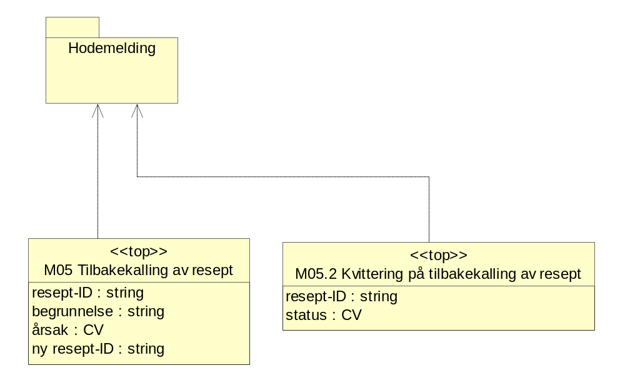
Diagram: M05 Tilbakekalling av resept og M05.2 Kvittering på tilbakekalling av resept

M05 Tilbakekalling av resept (Tilbakekalling)
Sendes av lege for å "slette" en resept fra reseptformidleren. Signert av lege.
Assosierte klasser:

Attributter | K | Type | Beskrivelse
resept-ID (ReseptId) | 1 | string | Angir hvilken resept som skal tilbakekalles fra reseptformidleren.  Eksempler:  <ReseptId>e6a9486f-41d5-47d6-adf7-cb720af372db</ReseptId>
begrunnelse (Merknad) | 0..1 | string | Begrunnelse for tilbakekalling av resepten.  Kommentar:  Kardinalitet endret i V2.5 uten EA.
årsak (Arsak) | 1 | CV | Kodet årsak for tilbakekalling av resept.  Kommentar:  V2.5 1509  Kodeverk: 7500 Årsak for tilbakekalling  1 Fornying  2 Seponering  3 Fornying med endring  4 Annen
ny resept-ID (NyReseptId) | 0..1 | string | Referanse til ny resept når årsaken er "fornying" eller "fornying med endring".  Kommentar:  V2.5 EA 2609

M05.2 Kvittering på tilbakekalling av resept (KvitteringTilbakekalling)
Kvittering på tilbakekalling av resept.
Assosierte klasser:

Attributter | K | Type | Beskrivelse
resept-ID (ReseptId) | 1 | string | Angir hvilken resept kvitteringen gjelder.  Eksempler:  <ReseptId>e6a9486f-41d5-47d6-adf7-cb720af372db</ReseptId>
status (Status) | 1 | CV | Statuskode for tilbakekalling av resept.  Kodeverk: 7503 Status kvittering på tilbakekalling av resept  1 Resept tilbakekalt  2 Resepten er under ekspedering, blir tilbakekalt når ekspedering avsluttes

M07 Slettet resept i RF
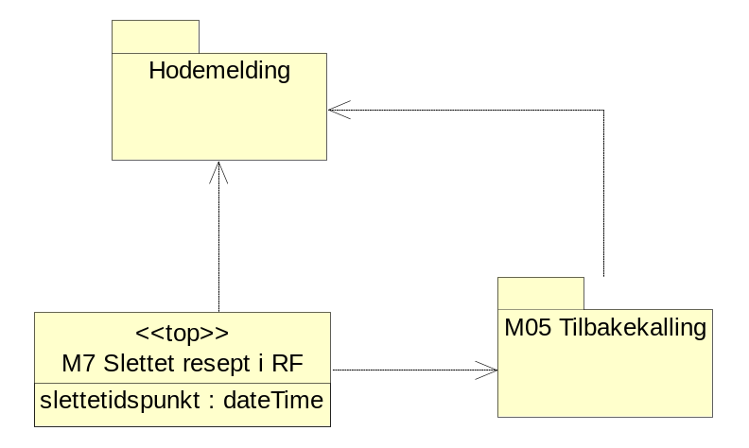
Diagram: M7 Slettet resept i RF

M7 Slettet resept i RF (SlettetReseptRF)
Assosierte klasser:

Attributter | K | Type | Beskrivelse
slettetidspunkt (Tidspunkt) | 1 | dateTime | Tidspunkt for når resepten ble slettet hos reseptformidleren.

M09 Forespørsel om oversikt og nedhenting av resept
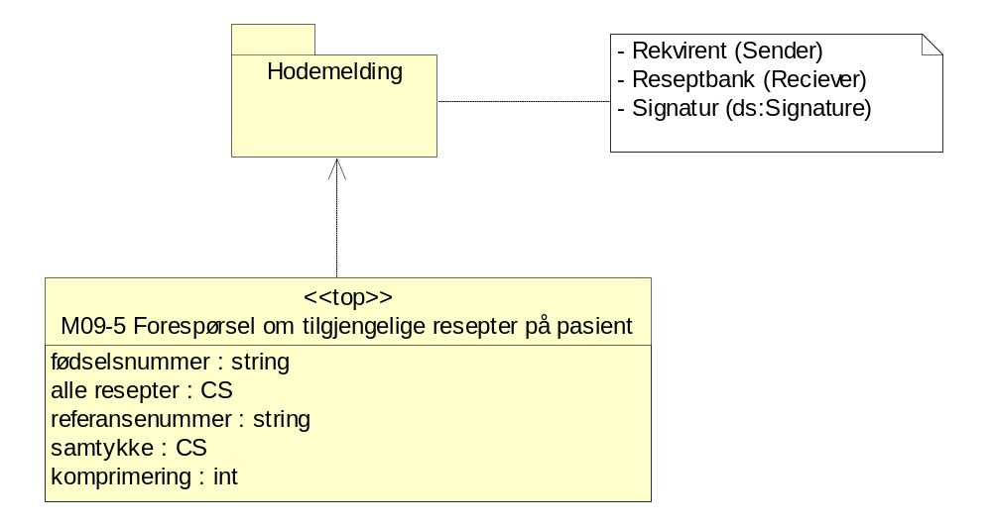
Diagram: M09-5 Forespørsel om tilgjengelige resepter på pasient
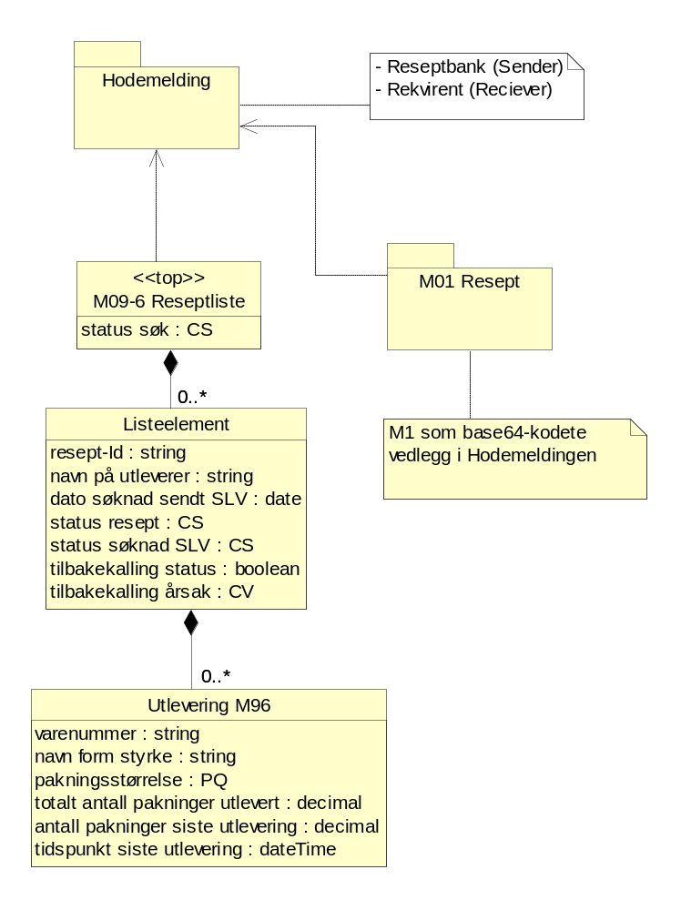
Diagram: M09-6 Reseptliste
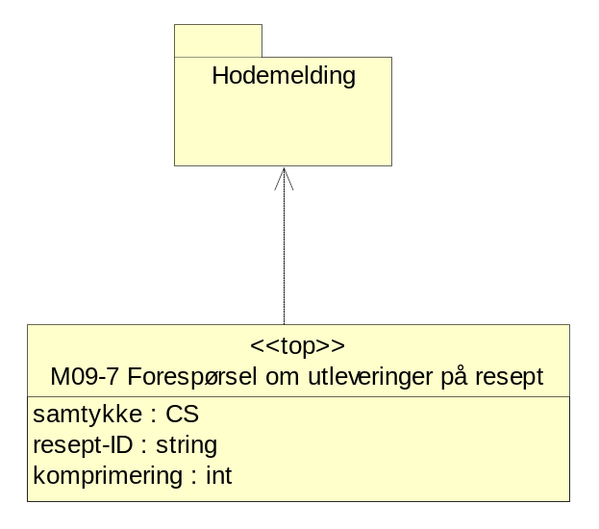
Diagram: M09-7 Forespørsel om utleveringer på resept
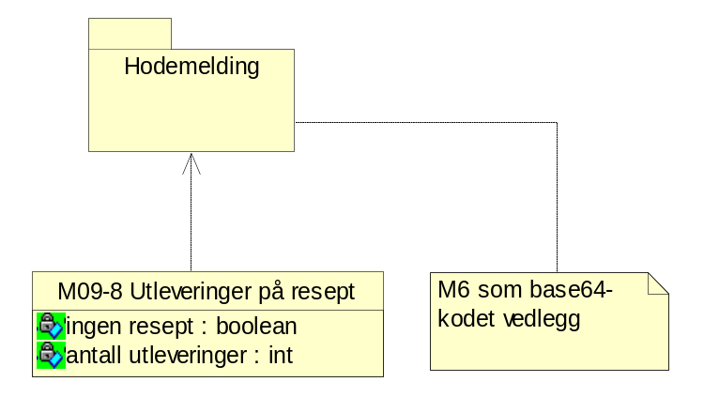
Diagram: M09-8 Utleveringer på resept

M09-5 Forespørsel om tilgjengelige resepter på pasient (M95)
Forespørsel fra rekvirent. Krever signatur.
Assosierte klasser:

Attributter | K | Type | Beskrivelse
fødselsnummer (Fnr) | 0..1 | string | Fødselsnummer på pasienten det søkes etter resepter på. Hvis pasienten har D-nummer så oppgis det i dette feltet. Hjelpenummer er ikke gyldig.
alle resepter (AlleResepter) | 1 | CS | For å anngi at liste over alle resepter som finnes hos reseptformidleren skal returneres. I tillegg til ekspederbare resepter er dette også ferdig ekspederte, foreldete og ugyldige resepter.  Kodeverk: 1101 Ja, nei  1 Ja  2 Nei
referansenummer (RefNr) | 0..* | string | Referansenummer for lokalt kjente resepter og som bruker har manuelt registrert i forbindelse med oppslag. Når det er oppgitt både fødselsnummer og referansenummer i en spørring så returnerer RF union av M1 som oppfyller ett av kriteriene.  Kommentar:  Algoritme: Modulus 11.
samtykke (Samtykke) | 1 | CS | Dokumenterer at rekvirent har innhentet samtykke fra pasient om å kunne sende forespørsel om tilgjengelige resepter. Hvis samtykke er innhentet returnerer RF alle tilgjengelig resepter. Hvis samtykke ikke er innhentet vil RF returnere alle tilgjengelig resepter forskrevet av bruker som sender forespørsel til RF.  Kodeverk: 1101 Ja, nei  1 Ja  2 Nei
komprimering (Komprimering) | 1 | int | Antall returnerte M1 Resept som skal føre til at svaret blir komprimert. Hvis satt til "0" bli det ikke komprimert.

M09-6 Reseptliste (M96)
Melding fra reseptformidleren til rekvirent som inneholder liste over forespurte resepter med oppsummerte utleveringsdata for hvert produktnummer som er utlevert.
Assosierte klasser:
Inneholder 0..* 'Listeelement' (Side: 20) 'by value'

Attributter | K | Type | Beskrivelse
status søk (StatusSok) | 0..1 | CS | Status på søk hvis reseptformidleren ikke finner resepter på oppgitt søkekriterium  Kodeverk: 7407 Status for søk etter resept  1 Ugyldig referansenummer  2 Ugyldig fødselsnummer  3 Ugyldig nødsøk  4 Ingen resept på dette søk

Listeelement (Listeelement)
Reseptinformasjon og vedlagt resept, samt ingen eller flere tilhørende utleveringsrapporter.
Assosierte klasser:
Er en del av 'M09-6 Reseptliste' (Side: 19) 'by value'
Inneholder 0..* 'Utlevering M96' (Side: 21) 'by value'

Attributter | K | Type | Beskrivelse
resept-Id (ReseptId) | 1 | string | Referanse til vedlagt M1 Resept.  Bruk:  M1 ligger som vedlegg i MsgHead etter M9.6, og før eventuelle M6.
navn på utleverer (NavnUtleverer) | 0..1 | string | Navn på utleverer som har resepten til ekspedering.
dato søknad sendt SLV (SendtSLVDato) | 0..1 | date | Dato for når søknad ble sendt fra RF til SLV.
status resept (Status) | 1 | CS | Reseptens status hos reseptformidleren.  Kodeverk: 7408 Status resept  E Ekspederbar  R Resept avsluttet  U Under ekspedering  T Tilbakekalt  F Foreldet  X Ugyldig  A Avslått søknad fra SLV  B Under behandling av SLV  H HPR mangler fødselsnummer
status søknad SLV (StatusSoknadSlv) | 0..1 | CS | Status søknad SLV.  Kodeverk: 7436 Status søknad SLV  1 Må vurderes hos apotek  2 Under behandling av SLV  3 Søknad innvilget av SLV  4 Søknad avslått av SLV  5 Forhåndsgodkjent - skal notifiseres
tilbakekalling status (TilbakekallingStatus) | 0..1 | boolean | Resepten er under ekspedering, men er tilbakekalt.  Bruk:  Er "true" når følgende krav er oppfylt:  1. Resepten er under ekspedering hos en utleverer  2. Resepten er allerede tilbakekalt av en rekvirent  Kommentar:  V2.5 ERSA 7761
tilbakekalling årsak (Arsak) | 0..1 | CV | Kodet årsak for tilbakekalling av resept. Oppgis bare på resepter som er tilbakekalt.  Kommentar:  V2.5 ERSA 7761  Kodeverk: 7500 Årsak for tilbakekalling  1 Fornying  2 Seponering  3 Fornying med endring  4 Annen

Utlevering M96 (Utlevering)
Assosierte klasser:
Er en del av 'Listeelement' (Side: 20) 'by value'

Attributter | K | Type | Beskrivelse
varenummer (Varenr) | 0..1 | string | Unikt varenummer tildelt av Farmalogg eller annen kilde.  Bruk:  Skal alltid være utfylt for varer som har varenummer (Varenr for legemiddelpakning og Nr fra næringsmiddel og medisinsk forbruksmateriell). Er ikke utfylt for Legemiddelblanding. Utleveringer som ikke har varenummer (legemiddelblanding) vil i M9.6 inneholde 1 instans per utlevering.  Ved parallellimport har like pakninger samme varenummer, selv om det kan være ulike hjelpestoffer. Fra Legemiddelverket vil M30 bare innholde en slik parallellimportert pakning, som da representerer alle variantene parallellimportert fra ulike land.  Eksempler:  "3683617", "038448"
navn form styrke (NavnFormStyrke) | 1 | string | Feltet skal fylles med «NavnformStryke» fra utlevert legemiddelpakning, «navn» fra utlevert næringmidler, medisinsk forbruksmateriell og Legemiddelblanding.  Bruk:  Dersom angitt styrke har desimaler er desimalskille angitt med komma. NB!: I feltet Styrke i klassen VirkestoffMedStyrke er desimalskille angitt med punktum.  Dersom angitt styrke er oppgitt med tall større enn tusen er dette ikke angitt med noe tusenskille.  Eksempler:  LegemiddelMerkevare:  "Seroxat Tab 10 mg"  "Levetiracetam Desitin Gran 1000 mg"  "Cozaar Comp ForteTab 100 mg/25 mg"  LegemiddelVirkestoff:  "Levetiracetam Gran 1000 mg"  "Losartan/Hydroklortiazid Tab 100 mg/12,5 mg"  Kommentar:  V2.4 EO_052 Sak 788  ERSA-sak 209
pakningsstørrelse (Pakningsstr) | 0..1 | PQ | Pakningsstørrelse.  Bruk:  Oppgitt for Legemiddelpakning og Legemiddeblanding der denne informasjonen kan avledes fra utleveringsdata. For komplekse utleveringer eller pakninger kan feltet være utelatt.  Er ikke oppgitt for Næringsmiddel og Medisinsk forbruksmateriel.  Unit («U») skal være oppgitt fra kodeverk 7452 eller 7484.  Gyldige kodeverk:  7452 Enhet for pakning  7484 Enhet for kvantum/pakningstype
totalt antall pakninger utlevert (AntallPakningerUtlevertTotalt) | 1 | decimal | Feltet oppgir sum av antall pakninger med oppgitt varenummer som er utlevert på angitt resept-id. I summen er det korrigert for annulleringer som RF har mottatt.
antall pakninger siste utlevering (AntallPakningerUtlevertSiste) | 1 | decimal | Feltet oppgir antall pakninger med oppgitt varenummer som er utlevert på angitt resept-id ved siste utlevering. Feltet er korrigert for annulleringer som RF har mottatt.
tidspunkt siste utlevering (TidspunktSisteUtlevering) | 1 | dateTime | Tidspunkt for siste utlevering. Feltet henviser til «AntallPakningerUtlevertSiste».

M09-7 Forespørsel om utleveringer på resept (M97)
Assosierte klasser:

Attributter | K | Type | Beskrivelse
samtykke (Samtykke) | 1 | CS | Dokumenterer at rekvirent har innhentet samtykke fra pasient om å kunne sende forespørsel om tilgjengelige utleveringer på resepter.  Kodeverk: 1101 Ja, nei  1 Ja  2 Nei
resept-ID (ReseptId) | 1 | string | Angir hvilken resept det ønskes informasjon om utleveringer for.
komprimering (Komprimering) | 1 | int | Antall returnerte utleveringer som skal føre til at svaret blir komprimert. Hvis satt til "0" blir det ikke komprimert.

M09-8 Utleveringer på resept (M98)
Melding fra reseptformidleren til rekvirent om forespørsel om utleveringsrapporter (M6) på en enkelt resept. Eventuelle utleveringsrapporter kommer som vedlegg til hodemeldingen.

Assosierte klasser:

Attributter | K | Type | Beskrivelse
ingen resept (IngenResept) | 0..1 | boolean | True dersom det ikke finnes resept i Reseptformidleren med forespurt resept-ID.  Bruk:  Denne er utfyllt bare når det ikke finnes resept. Eneste lovlige verdi er derfor «true».
antall utleveringer (AntallUtleveringer) | 0..1 | int | Angir hvor mange utleveringer som finnes på resepten.  Bruk:  Oppgitt kun når det finnes en gyldig resept.

M24 Samtykke
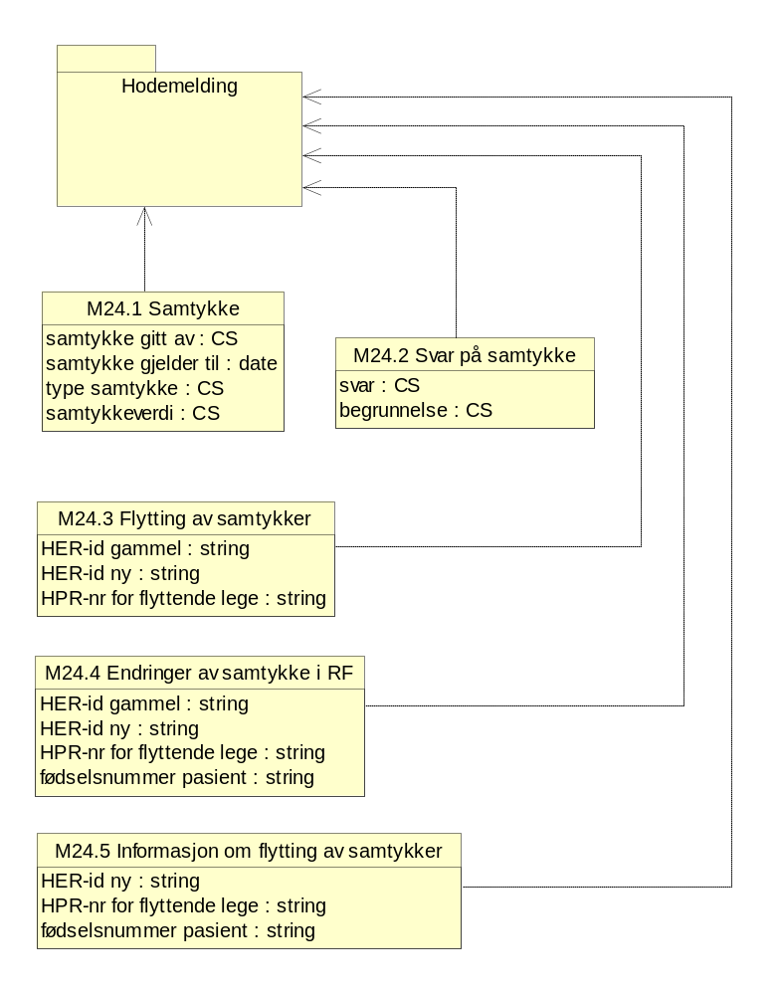
Diagram: M24 Samtykke

M24.1 Samtykke (Samtykke)
Assosierte klasser:

Attributter | K | Type | Beskrivelse
samtykke gitt av (SamtykkeGittAv) | 1 | CS | Angir hvem som har gitt samtykke.  Kommentar:  ESS: Kodeverk
samtykke gjelder til (SamtykkeTil) | 1 | date | Angir hvor lenge samtykket gjelder.
type samtykke (TypeSamtykke) | 1 | CS | Angir hva slags samtykke som er gitt.  Kodeverk: 7455 Type samtykke  1 Samtykke for utleveringsmelding
samtykkeverdi (Samtykkeverdi) | 0..1 | CS | Angir om det blir gitt samtykke eller trukket tilbake samtykke.  Ja = samtykke  Nei = sletting av samtykke  Kodeverk: 1101 Ja, nei  1 Ja  2 Nei

M24.2 Svar på samtykke (SvarSamtykke)
Assosierte klasser:

Attributter | K | Type | Beskrivelse
svar (Svar) | 1 | CS | Kodeverk: 1 Registrert 2 Avvist (No OID)
begrunnelse (Begrunnelse) | 0..1 | CS | Begrunnelse for avvisning.  Bruk:  I tillegg bør negativ apprek sendes hvis M24.1 ikke er i henhold til fastsatt meldingsformat eller om meldingen mangler identifikasjon av lege eller pasient.  Kodeverk: 1 Rekvirent finnes ikke i fastlegeregisteret 2 Rekvirent er ikke pasientens fastlege 3 Annen begrunnelse (No OID)

M24.3 Flytting av samtykker (SamtykkeFlytting)
Melding for å be Reseptformidleren overføre samtykker fra én HER-id til en annen, men samme lege (HPR-nummer).
Assosierte klasser:

Attributter | K | Type | Beskrivelse
HER-id gammel (HerIdGammel) | 0..1 | string | Kommunikasjonspartens HER-id der samtykker flyttes fra.  Bruk:  Det er HER-id som organisasjonen benytter i opprettelse av kommunikasjonsavtale(CPA) mot RF som skal angis.  Hvis gammel HER-id er oppgitt overføres bare samtykker som er knyttet til denne HER-id.  Hvis gammel HER-id ikke er oppgitt så overføres alle samtykker som er registrert mellom rekvirent og pasienter til nytt HER-id.
HER-id ny (HerIdNy) | 1 | string | Kommunikasjonspartens HER-id der samtykker skal flyttes til.
HPR-nr for flyttende lege (HprNr) | 1 | string | Den flyttende legens HPR-nummer.

M24.4 Endringer av samtykke i RF (SamtykkeEndring)
Informasjon fra Reseptformidler til lege om flyttede pasientsamtykker.
Assosierte klasser:

Attributter | K | Type | Beskrivelse
HER-id gammel (HerIdGammel) | 0..1 | string | HER-id der samtykker flyttes fra.
HER-id ny (HerIdNy) | 1 | string | HER-id der samtykker er flyttet til.
HPR-nr for flyttende lege (HprNr) | 1 | string
fødselsnummer pasient (FnrPasient) | 0..* | string | Pasienters fødselsnumre.

M24.5 Informasjon om flytting av samtykker (SamtykkeFlyttingInfo)
Informasjon til gammel HER-id hvis det er overført pasientsamtykker.
Assosierte klasser:

Attributter | K | Type | Beskrivelse
HER-id ny (HerIdNy) | 1 | string | HER-id der samtykker er flyttet til.
HPR-nr for flyttende lege (HprNr) | 1 | string
fødselsnummer pasient (FnrPasient) | 1..* | string | Pasienters fødselsnumre.

Meldingsbeskrivelse for XML
Kapittelet inneholder beskrivelse av Namespace, XML-schema og eksempelmeldinger

Namespace og prefiks
http://www.kith.no/xmlstds/eresept/m5/2013-04-16 m5
http://www.kith.no/xmlstds/eresept/m52/2013-12-01 m52
http://www.kith.no/xmlstds/eresept/m7/2008-05-01 m7
http://www.kith.no/xmlstds/eresept/m95/2015-05-01 m95
http://www.kith.no/xmlstds/eresept/m96/2015-05-01 m96
http://www.kith.no/xmlstds/eresept/m97/2015-05-01 m97
http://www.kith.no/xmlstds/eresept/m98/2015-10-15 m98
http://www.kith.no/xmlstds/eresept/m241/2009-02-20 m241
http://www.kith.no/xmlstds/eresept/m242/2008-10-03 m242
http://www.kith.no/xmlstds/eresept/m243/2013-10-15 m243
http://www.kith.no/xmlstds/eresept/m244/2013-10-15 m244
http://www.kith.no/xmlstds/eresept/m245/2013-10-15 m245

Kjernejournal benytter identiske M9.5 og M9.6, men har egne namespace:

http://www.kith.no/xmlstds/eresept/m95kj/2015-05-01 m95kj
http://www.kith.no/xmlstds/eresept/m96kj/2015-05-01 m96kj

Koding
All XML skal kodes med tegnsettet UTF-8.

XML Schema Definition (XSD)
XSDer av praktiske årsaker ikke lenger gjengitt i dokumentet.

Referanser

eResept: Detaljert funksjonell spesifikasjon, versjon 2.05, 16. april 2013
Standard for hodemelding, versjon 1.2, KITH rapport 01/06, ISBN 82-7846-277-1
Datatyper til bruk ved meldingsutveksling, KITH rapport 17/01, ISBN 82-7846-122-8
The World Wide Web Consortium: www.w3.org
XML Schema Part 1: Structures Second Edition
http://www.w3.org/TR/xmlschema-1/
XML Schema Part 2: Datatypes Second Edition
http://www.w3.org/TR/xmlschema-2/
Volven, metadatagrunnlag for helsetjenesten: www.volven.no

